ФЕДЕРАЛЬНОЕ ГОСУДАРСТВЕННОЕ БЮДЖЕТНОЕ ОБРАЗОВАТЕЛЬНОЕ УЧРЕЖДЕНИЕВЫСШЕГО ОБРАЗОВАНИЯ
«КРАСНОЯРСКИЙ ГОСУДАРСТВЕННЫЙ МЕДИЦИНСКИЙ УНИВЕРСИТЕТ ИМЕНИ ПРОФЕССОРА В.Ф. ВОЙНО-ЯСЕНЕЦКОГО»
МИНИСТЕРСТВА ЗДРАВООХРАНЕНИЯ РОССИЙСКОЙ ФЕДЕРАЦИИ ФАРМАЦЕВТИЧЕСКИЙ КОЛЛЕДЖ

Дневник учебной практики

по МДК 04.01 «Теория и практика лабораторных микробиологических и иммунологических исследований»

Мурадова Эльвира Вугаровна

ФИО
Место прохождения практики: Фармацевтический колледж

с « 14 » июня 2021 г. по « 19 » июня 2021 г.

Руководители практики:
Методический – Жукова М.В.

Красноярск, 2021

Содержание

- Цели и задачи практики

- Знания, умения, практический опыт, которыми должен овладеть обучающийся после прохождения практики

- Тематический план

- График прохождения практики

- Содержание и объем проведенной работы

- Манипуляционный лист

- Отчет (цифровой, текстовой)

Цель и задачи учебной практики:
- Ознакомление со структурой микробиологической лаборатории и организацией работы среднего медицинского персонала;
- Формирование основ социально-личностной компетенции путем приобретения студентом навыков межличностного общения с медицинским персоналом и пациентами;
- Осуществление учета и анализа микробиологических показателей;
4.Обучение студентов оформлению медицинской документации;

Программа практики.

В результате прохождения практики студенты должны уметь самостоятельно:

  - Организовать рабочее место для проведения микробиологических исследований.
  - Готовить препарат для окраски, выполнять методики окраски согласно алгоритмам
  - Готовить питательные среды и производить посев.
  - Делать выводы по проведенным исследованиям.
  - Пользоваться приборами в лаборатории.
  - Провести дезинфекцию биоматериала, отработанной посуды, стерилизацию лабораторной посуды.

По окончании практики студент должен представить в колледж следующие документы:
- Дневник с оценкой за практику;
- Текстовый отчет по практике (положительные и отрицательные стороны практики, предложения по улучшению подготовки в колледже, организации и проведению практики).

В результате учебной практики обучающийся должен Приобрести практический опыт:
ПО 1. - применения техники бактериологических, вирусологических, микологических и иммунологических исследований.

Освоить умения:
У.1 Принимать, регистрировать, отбирать клинический материал, пробы объектов внешней среды и пищевых продуктов;

У.2 Готовить исследуемый материал, питательные среды, реактивы и оборудование для проведения микроскопических, микробиологических и серологических исследований;
У.3 Проводить микробиологические исследования клинического материала, проб объектов внешней среды и пищевых продуктов;
У.4 Оценивать результат проведенных исследований; вести учетно-отчетную документацию;
У.8 Проводить утилизацию отработанного материала, дезинфекцию и стерилизацию, используемой в лаборатории посуды, инструментария, средств защиты рабочего места и аппаратуры;

Знать:
З.1 Задачи, структуру, оборудование, правила работы и техники безопасности в микробиологической лаборатории;
З.2 Общие характеристики микроорганизмов, имеющие значение для лабораторной диагностики;
З.3Требования к организации работы с микроорганизмами III - IV групп патогенности;

Тематический план учебной практики

№ | Наименование разделов и тем практики | Количество
 |  | дней | часов
1. | 1 этап Забор материала для исследования  Приготовление простых и сложных питательных сред. Посев на питательные среды. Выделение чистой культуры.  Оформление дневника. | 1 | 6
2 | 2 этап Изучение культуральных свойств. Изучение морфологических свойств.  Оформление дневника. | 1 | 6
3 | 3 этап Изучение биохимических свойств.  Оформление дневника. | 1 | 6
4 | 4 этап Учет результатов.  Оформление дневника. | 1 | 6
5 | Утилизация отработанного материала.  Оформление дневника. | 1 | 6
6 | Зачет | 1 | 6
Итого |  | 6 | 36

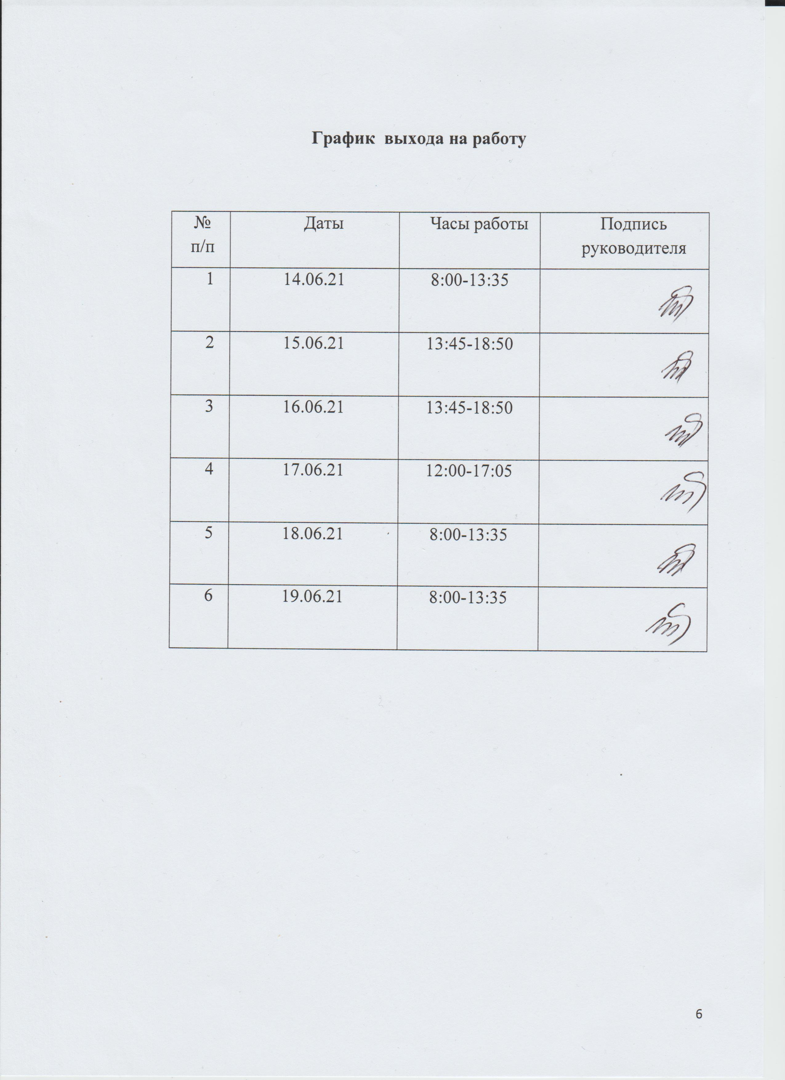

День 1 (14.06.21).
Первый этап бактериологического исследования.
Забор материала для исследования
Приготовление простых и сложных питательных сред. Посев на питательные среды. Выделение чистой культуры.

Правила техники безопасности

1.Работа в микробиологической лаборатории требует строго соблюдать правила соблюдение этих правил необходимо для обеспечение личной безопасности и безопасности окружающих.
2.Находиться и работать в лаборатории в халатах, колпаках и сменной обуви.
3. Пользоваться только отведенным рабочим местом и оборудованием, как меньше ходить по лаборатории.
4. Не принимать пищу.
5. Не выносить материал, посуду, оборудование из лаборатории.
6. Соблюдать чистоту и опрятность. До и после работы следует мыть руки и обрабатывать рабочий стол дезинфицирующим раствором.
7. После работы с патогенным и условно патогенным материалом, инструменты, посуду, предметные стекла подлежат обеззараживанию в дезинфицирующем растворе, либо в автоклаве, любо в пламени спиртовки.
8. Если разобьется посуда или разольется жидкость, содержащая заразный материал, необходимо сообщить об этом руководителю и тщательно все продезинфицировать.

Инструктаж:

- Инструктаж проводился на основе нормативно правового документа СанПин 1.3.2322-08. “Безопасность работы с микроорганизмами III-IV групп патогенности (опасности) и возбудителями паразитарных болезней. Санитарно-эпидемиологические правила”.
- Правила техники безопасности при работе в микробиологической лаборатории.

Первый этап исследования
Для забора материала был взят мазок со старого хлеба с помощью специального тампона (рис. 1).

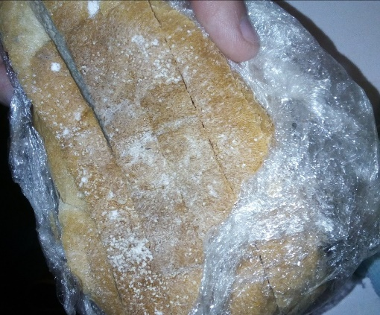
Рис. 1
Для проведения исследования необходимо приготовить питательные среды, которые подходят для выращивания микроорганизмов.

Среда | Назначение
Кесслера | обнаружение бактерий группы кишечной палочки
Эндо | выделение энтеробактерий
МПА | культивирование большинства патогенных микробов
Сабуро | культивирование грибов и дрожжей

Для исследования были подготовлены следующие объекты:
2. Вода из Енисея
3(1). Плесень с хлеба
3(2). Плесень с варенья
4. Земля с огорода г.Зеленогорск;
5(1). Плесень с ягодного варенья;
5(2). Гнилая капуста;
6(1). Вода из лужи;
6(2). Мазки из носа и зева.

Для посева данных м/о необходимо приготовить питательную среду Сабуро, она подходит для культивирования грибов (рис. 2).

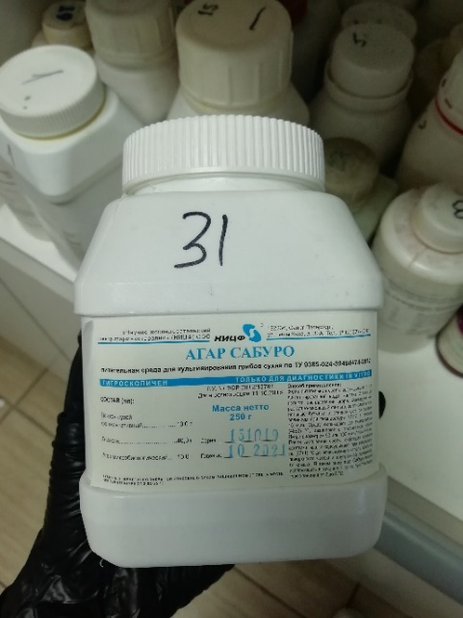
Рис. 2

Способ приготовления для питательной среды: на весах взвешивают 6 грамм питательной среды (рис. 3), наливают 100мл воды в колбу и после эти ингредиенты смешивают и кипятят 2 минуты до полного расплавления агара.

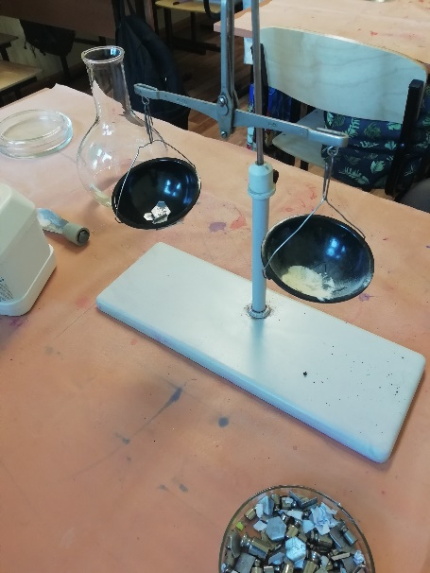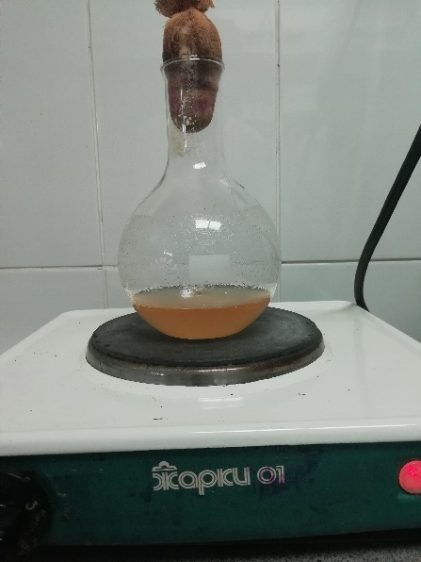
Рис. 3 Рис. 4

Далее приготовленную среду разливают по чашкам Петри, ждут застывания, подписывают.
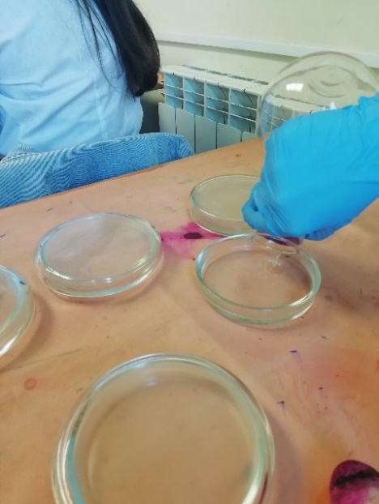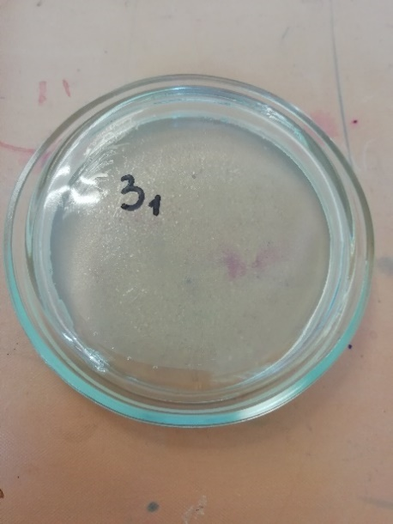
Рис. 5 Рис. 6

Посев м/о: в левую руку взять крышку чашки Петри и нанести посевной материал на поверхность среду Сабуро.

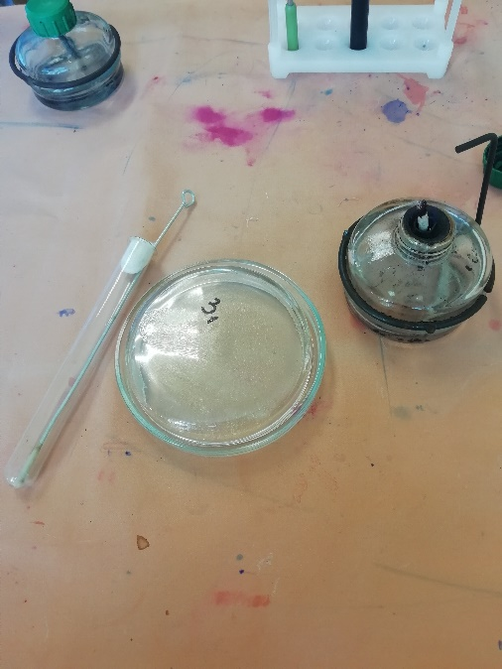
Рис.7
После завершения всей работы необходимо убрать рабочее место, помыть колбы, протереть весы, утилизировать перчатки и все ненужное.

Вывод: в ходе практической работы я изучила нормативно-правовые документы, произвела забор материала для исследования и первый этап бактериологического исследования.

День 2 (15.06.21).
Второй этап бактериологического исследования. Изучение культуральных и морфологических свойств.

Изучение культуральных свойств (рис.8)
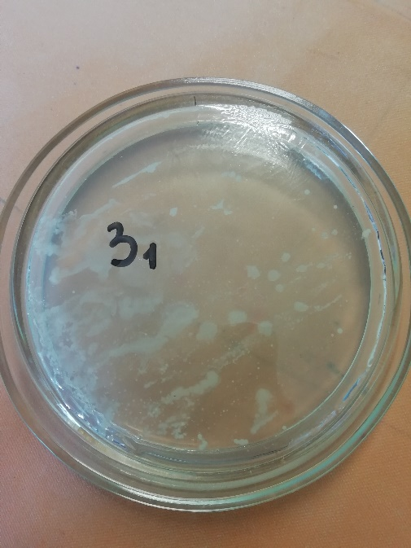
Рис. 8
Изучение морфологических свойств микроорганизмов, окраска по Граму.
1.Приготовить фиксированный мазок.
2.На мазок положить фильтровальную бумагу и налить 1-2 капли генцианвиолета, окрасить в течение 1 минуты.
3.Удалить бумагу, слить краситель и, не промывая мазок водой, налить раствор Люголя на 1 минуту.
4.Краску слить и на мазок капнуть на 0,5 минуты этилового спирта (обесцвечивающий раствор).
5.Промыть препарат водой.
6.Окрасить разведенным фуксином (р-р сафранина) в течение 2 минут.
7.Промыть водой, подсушить и промикроскопировать.

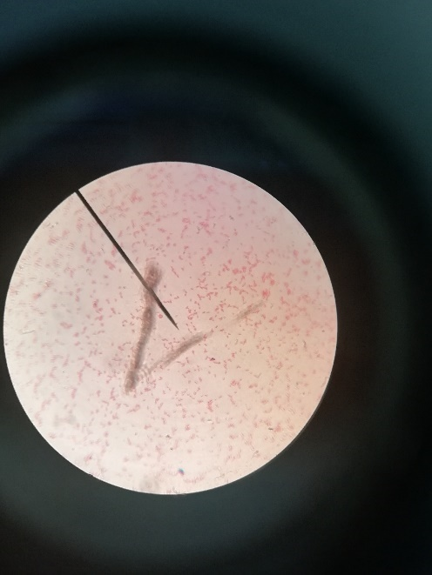
Рис. 9
В ходе данной работы я выявила Гр(-) кишечные палочки, окрашенные в красный цвет.

Окраска по Цилю – Нильсену для выявления спор.
1.Приготовить фиксированный мазок.
2.На мазок положить кусочек фильтровальной бумаги и нанести 2-3 капли карболового фуксина Циля.
3.Удерживая стекло пинцетом подогреть над пламенем спиртовки до образования паров.
4.Добавить новую порцию красителя и подогреть еще два раза до образования паров.
5.Препарат промыть водой.
6.2-3- раза погрузить в 5% раствор серной кислоты для обесцвечивания. 7.Тщательно промыть водой.
8.Окрасить препарат метиленовым синим в течение 3-5 минут.
9.Промыть водой, просушить и промикроскопировать препарат с использованием иммерсионной системы.
Кислоустойчивые бактерии окрашиваются в красный цвет, остальные в синий.

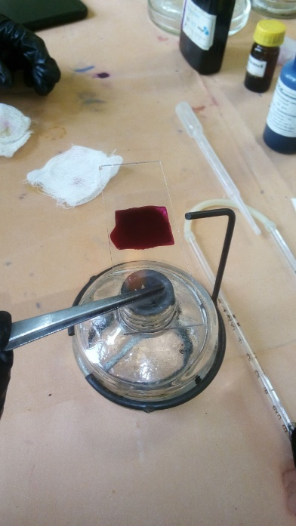
Рис. 10
Изучила подвижность с помощью приготовленного препарата «раздавленная капля».
1. В пробирку с физиологическим раствором капают 1-2 капли метиленовой сини.
2. В подкрашенный физ.раствор вносят петлей исследуемую культуру.
3. На предметное стекло наносят большое каплю подкрашенной культуры и покрывают ее покровным стеклом.

Осуществила посев на скошенный агар.
Результаты исследования
№ | Культур.св. | Морф. | Грам | Споры | Капсулы | Подвижность | Вывод
2 | Роста нет | - | - | - | - | - | Кишеч. пал. не обнаружены
3 | S-тип, круг.форма,крем. | Палочки | - | - | + | + | Кишечная палочка
4 | В высоком столбике вид “чечевичных зерен” с выделением газа | Клостридии | + | + | + | + | Клостридии
5.1 | S-тип, круг.форма, выпук., крем., бел. | Палочки | + | + | - | + | Бациллы
5.2 | S-тип, круг. форма, выпук., бел. | Палочки | - | - | + | + | Кишечная палочка
6.1 | S-тип, круг. форма, выпук., бел. | Бациллы | + | + | + | - | Стрептобациллы
6.2 | S-тип, круг. форма, выпук., бел. | Стафилококк | + | - | - | - | Стафилококк
Вывод: провела второй этап бактериологического исследования, изучила культуральные, морфологические свойства, провела окраску по Цилю – Нильсену, а также «раздавленную каплю», осуществила посев на скошенный агар.

День 3 (16.06.21).
Третий этап бактериологического исследования. Изучение чистой культуры (идентификация). Приготовление дифференциально-диагностических сред

Чтобы проверить чистоту культуры, сделала окраску по Граму.
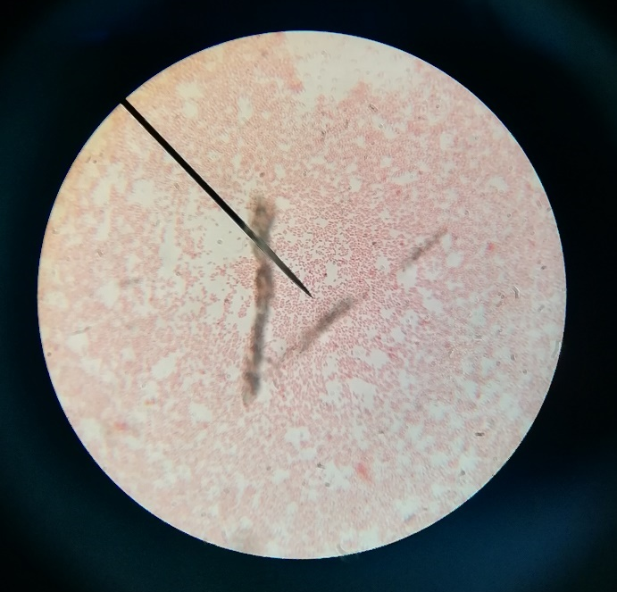
Рис. 11
Приготовила дифференциально-диагностическую среду- Ацетатный агар

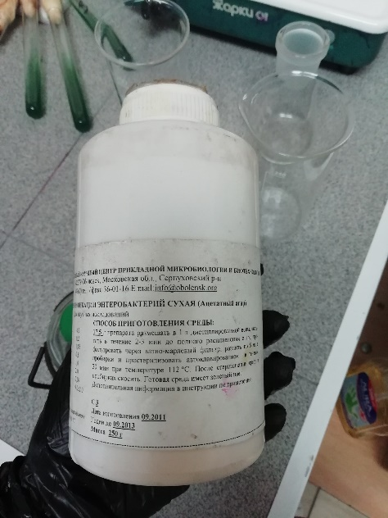
Сначала проводим расчет на 50 мл, для этого нам понадобится 0,875 грамма препарата и 50 мл дистиллированной воды, размешиваем. Кипятить в течение 2-3 минут до полного расплавления агара.

Рис. 12
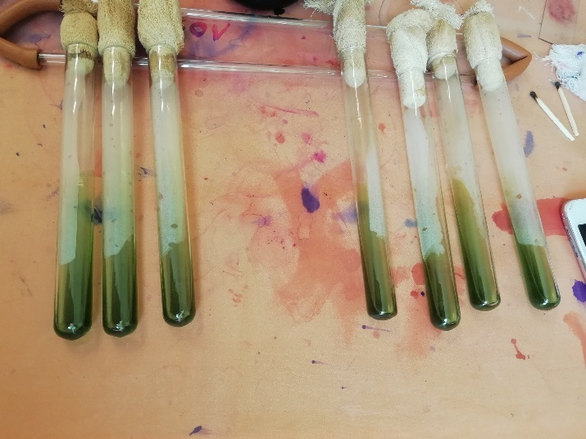
Проводим разлив приготовленной среды по пробиркам.
Рис. 13

Сделала посев микроорганизмов на дифференциально-диагностические среды для изучения биохимических свойств.

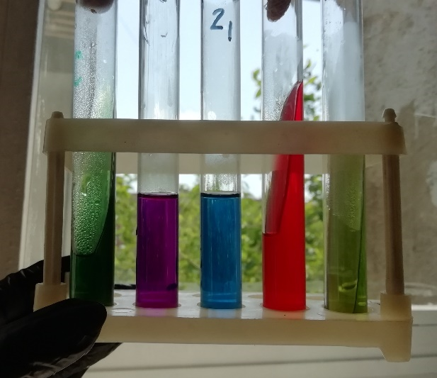
Рис. 14
Вывод: провела третий этап бактериологического исследования, приготовила дифференциально-диагностическую среду, осуществила посев.

День 4 (17.06.21).
Учет результатов биохимических свойств микроорганизмов.

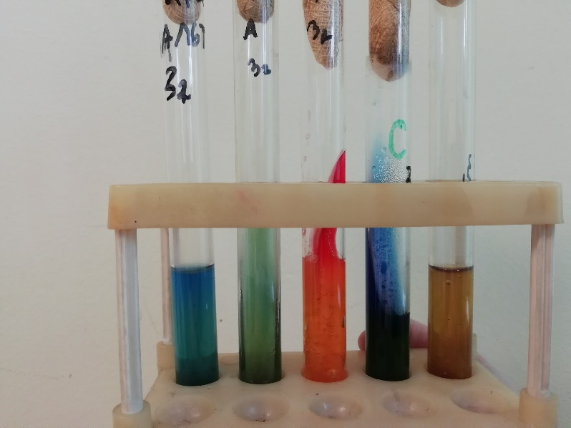
Рис. 15
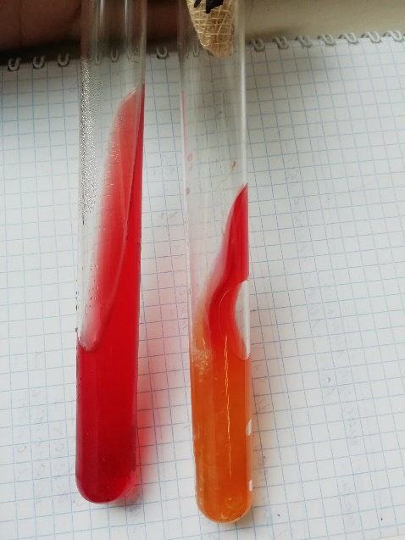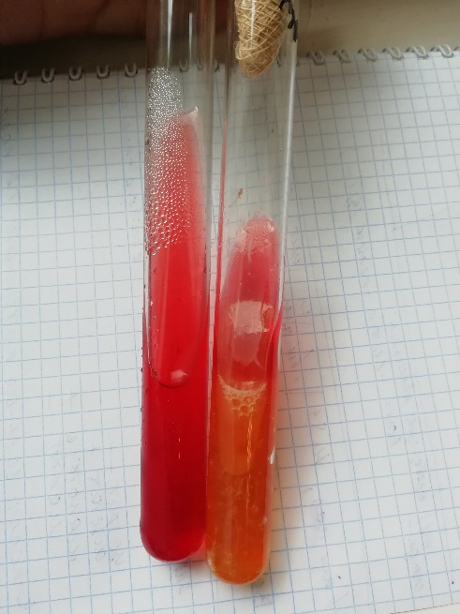
Рис. 16 – среда Клиглера
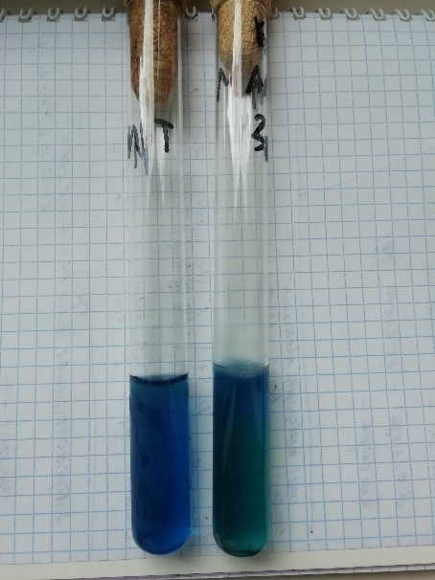
Рис. 17 – Мальтоза
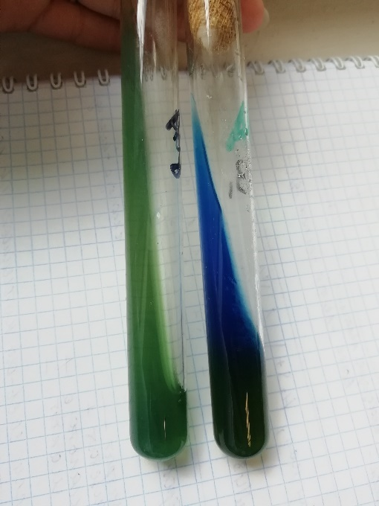
Рис. 18 – Ацетатный агар
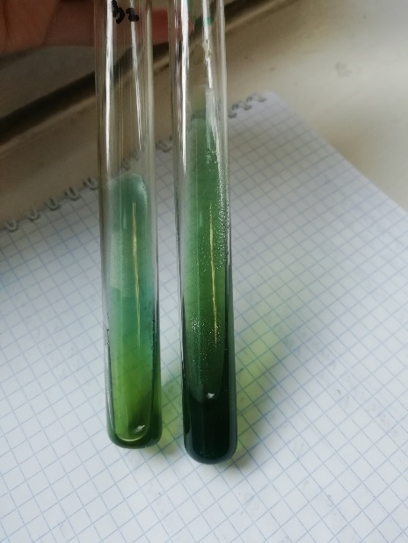
Рис. 19 – Цитрат
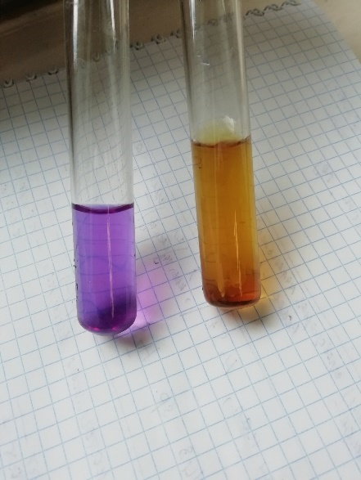
Рис. 20 - Маннит
№ | Микр-я | Лактоза | Глюкоза | Мальт | H2S | Маннит | Цитрат | Ацет | Вывод
2 | грам- палочки | Кисл, газ | Кисл, газ | + | + | + | - | + | proteus
3 | грам- палочки | - | Кисл, газ | - | - | + | - | + | E.coli со св-ом патогенности
4 | клостридии | + | - | Кисл, газ | + | Кисл, газ | - | - | p.Clostridius sp.
5.1 | грам- палочки | - | Кисл, газ | - | + | - | - | - | E. coli
5.2 | грам- палочки | Кисл, газ | Кисл, газ | + | + | + | - | - | proteus
6.1 | грам-палочки |  | Кисл, газ | + | + |  | - | + | E. coli
6.2 |  | + | + | + | + | + |  |  | Bacilus sp.
6.3 | грам+ кокки | - | - | - | - | - | - | - | Стрептококк

Вывод: в ходе изучения бактериологических свойств м/о были выявлена эшерихии коли со свойствами патогенности: в среде Клиглера лактоза-, глюкоза+ образование газа, кислоты. Цитрат Симонса без изменений, среда Гисса с маннитом +, мальтоза+. Микроскопия: Грам(-) кишечные палочки.

День 5 (18.06.21)
Утилизация отработанного материла.

Классификация медицинских отходов

Класс опасности | Характеристика морфологического состава
Класс А (эпидемиологически безопасные отходы, по составу приближенные к ТБО) | Отходы, не имеющие контакта с биологическими жидкостями пациентов, инфекционными больными.  (Канцелярские принадлежности, упаковка, мебель, инвентарь, потерявшие потребительские свойства. Смет от уборки территории и т.д.)
Класс Б (эпидемиологически опасные отходы) | Инфицированные и потенциально инфицированные отходы. Материалы и инструменты, предметы, загрязненные кровью и/или другими биологическими жидкостями. Патологоанатомические отходы. Органические операционные отходы (органы, ткани и так далее), пищевые из инфекционных отделений, микробиологических, клинико-диагностических лабораторий, фармацевтических, отходы вивариев.
Класс В (чрезвычайно эпидемиологически опасные отходы) | Отходы лабораторий, фармацевтических и иммунобиологических производств, работающих с микроорганизмами 1-2 групп патогенности.
 | Отходы лечебно-диагностических подразделений фтизиатрических стационаров (диспансеров), загрязненные мокротой пациентов, отходы микробиологических лабораторий, осуществляющих работы с возбудителями туберкулеза
Класс Г (токсикологически опасные отходы 1-4 классов опасности) | Лекарственные, диагностические, дезинфицирующие средства, не подлежащие использованию.  Ртутьсодержащие предметы, приборы и оборудование. Отходы сырья и продукции фармацевтических производств. Отходы от эксплуатации оборудования, транспорта, систем освещения и другие
Класс Д  (радиоактивные отходы) | Все виды отходов в любом агрегатном состоянии, в которых содержание радионуклидов превышает допустимые уровни, установленные нормами радиационной безопасности

Стерилизация-полное освобождение объектов окр. среды от м/о и их спор.
Способы стерилизации:
1)физический (воздействие высокой t, УФ-лучей)
2)химический (использование различных дезинфикантов, антисептиков)
3)биологический (применение антибиотиков)
Дезинфекция – уничтожение патогенных микробов в окружающей человека среде.
Применяют механические (мытье рук с мылом и щеткой, влажная уборка помещений, стирка белья, проветривание помещений), физические (кипячение, сжигание, обработка паром (текучим и под давлением) с использованием автоклава, приводят к уничтожению патогенных микробов) и химические способы и средства (химические дезинфицирующие средства).
Объекты стерилизации | Методы стерилизации | t | Время
Стеклянная посуда | Сухож. шкаф, автоклав | 160-180С  127С | 1ч-150мин  60мин
Вата | Сухож. шкаф, автоклав | 160С  120С | 1ч  30мин
Перевязочный материал | Сухож. шкаф, автоклав | 160С  120С | 1ч  30мин
Инъекционный материал | Автоклав, кипячение | 120С  100С | 30мин  1-2ч
Резиновые изделия | Дробная | 100С | Через 24ч 2-3 раза
Воздух | УФ-радиация | - | 2ч
Шприцы | Автоклав, кипячение | 120С  100С | 30мин  1-2ч
Фломбирование
Эта стерилизация представляет собой прокаливание на пламени спиртовки. С помощью этого метода можно простерилизовать иглы и петли для посева, пинцет и др. Петлю или иглу поднести к пламени и держать до тех пор, пока она не покраснеет, после этого инструмент считается стерильным.
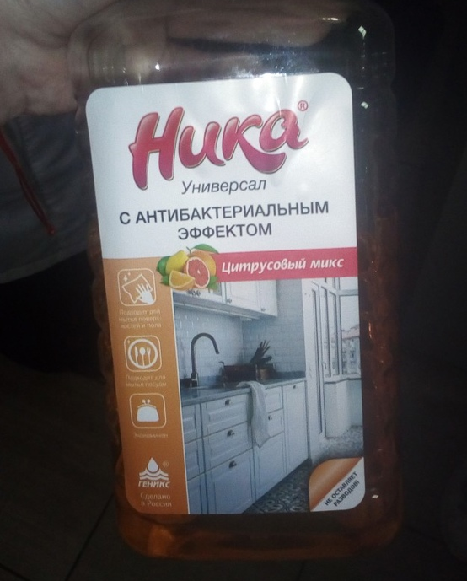
Рис. 21 – средство для обработки поверхностей
День 6 (19.06.21).
Зачёт по учебной практике.

Содержание практики
№ дн и | Виды деятельности | Практический опыт | Умения
Раздел Общая микробиология
1. | - Правила техники безопасности.  - Приготовление питательных сред для выделение чистой культуры. 3.Посев исследуемого материала.  4.Оформление дневника. | Готовить рабочее место для проведения лабораторных микробиологических исследований.  Владеть техникой работы бактериальной петлей.  Владеть техникой микроскопических исследований | Определять вспомогательные структуры бактериальной клетки
2. | - Изучение культуральных свойств.  - Приготовление дифференциально- диагностических сред. 3.Посев исследуемого материала.  - Изучение морфологических, тинкториальных свойств.  - Оформление дневника. | Готовить рабочее место для проведения лабораторных микробиологических исследований.  Владеть техникой работы бактериальной петлей.  Владеть техникой микроскопических исследований | Работа с биологическим материалом Производить посев петлей
3. | 1.Изучение чистой культуры. 2.Приготовление фиксированного мазка Физическим методом.  3.Окраска препарата по ГР. 4. Изучение тинкториальных свойств.  5.Приготовление питательных сред для изучения биохимических свойств 6.Оформление дневника. | Готовить рабочее место для проведения лабораторных микробиологических исследований.  Владеть техникой микроскопических исследований Владеть техникой работы бактериальной петлей. | Работа с биологическим материалом Работа с  электроприборам и, термостатом и другим оборудованием
4 | - Изучение выделенной культуры.  - Изучение биохимических свойств.  - Оформление дневников. | Готовить рабочее место для проведения лабораторных микробиологических исследований.  Владеть техникой микроскопических исследований  . Владеть техникой работы бактериальной петлей. | Работа с биологическим материалом
5 | - Учет результатов  - Утилизация отработанного материала.  - Оформление дневников. | Готовить рабочее место для проведения лабораторных микробиологических исследований.  Техника посевов на ППС и ЖПС | Оценивать биохимические свойства
6. | Зачет | Готовить рабочее место для проведения лабораторных микробиологических  исследований. Техника посевов

ПЕРЕЧЕНЬ ПРАКТИЧЕСКИХ ЗАДАНИЙ, ВЫНОСИМЫХ НА ЗАЧЕТ ПО УЧЕБНОЙ ПРАКТИКЕ

- Приготовление фиксированных мазков
- Окраска препарата по Грамму, спор, капсул
- Приготовление нативного препарата, для определения подвижности
- Приготовление питательных сред.
- Посев на ЖПС, ППС.
- Подготовка посуды к стерилизации.
- Проведение дезинфекции лабораторного инструментария, посуды.

ЛИСТ ЛАБОРАТОРНЫХ ИССЛЕДОВАНИЙ
Исследования. | Количество исследований по дням практики. |  |  |  |  |  | итого
 | 1 | 2 | 3 | 4 | 5 | 6
изучение нормативных документов | 1 |  |  |  |  |  | 1
прием, маркировка, регистрация биоматериала. | 1 |  |  |  |  |  | 1
Организация рабочего места | 1 | 1 | 1 | 1 | 1 |  | 5
Приготовление простых и сложных питательных сред. | 1 |  | 1 |  |  |  | 2
Приготовление сложных питательных сред. | 1 |  | 1 |  |  |  | 2
Посев на питательные среды | 1 | 1 | 1 |  |  |  | 3
Изучение культуральных свойств. |  | 1 |  |  |  |  | 1
Изучение морфологических свойств |  | 1 |  |  |  |  | 1
Определение подвижности микроорганизмов |  | 1 |  |  |  |  | 1
Определение спор |  | 1 |  |  |  |  | 1
Изучение биохимических свойств (сахаролитических) |  |  |  | 1 | 1 |  | 2
Изучение биохимических свойств(протеолитических) |  |  | 1 |  |  |  | 1
Утилизация отработанного материала. | 1 | 1 | 1 | 1 | 1 |  | 5

ОТЧЕТ ПО УЧЕБНОЙ ПРАКТИКЕ

Ф.И.О. обучающегося _ Мурадова Эльвира Вугаровна

Группы 121 специальности 01.02.03 Лабораторная диагностика
Проходившего (ей) учебную практику с 14.06 по 19.06.2021 г
За время прохождения практики мною выполнены следующие объемы работ:
- Цифровой отчет
2.
№ | Виды работ | Ко л- во
1. | -изучение нормативных документов, регламентирующих санитарно- противоэпидемический режим в КДЛ: | 1
2. | - прием, маркировка, регистрация биоматериала.  - определение тинкториальных свойств | 6  4
3. | - приготовление питательных сред | 6
4. | - посев исследуемого материала на плотные питательные среды | 6
5. | -изучение культуральных свойств | 2
6. | -изучение морфологических и тинкториальных свойств | 2
7. | -изучение биохимических свойств | 1
8. | Учет результатов исследования. | 1
9. | проведение мероприятий по стерилизации и дезинфекции лабораторной посуды, инструментария, средств защиты;  - утилизация отработанного материала. | 5

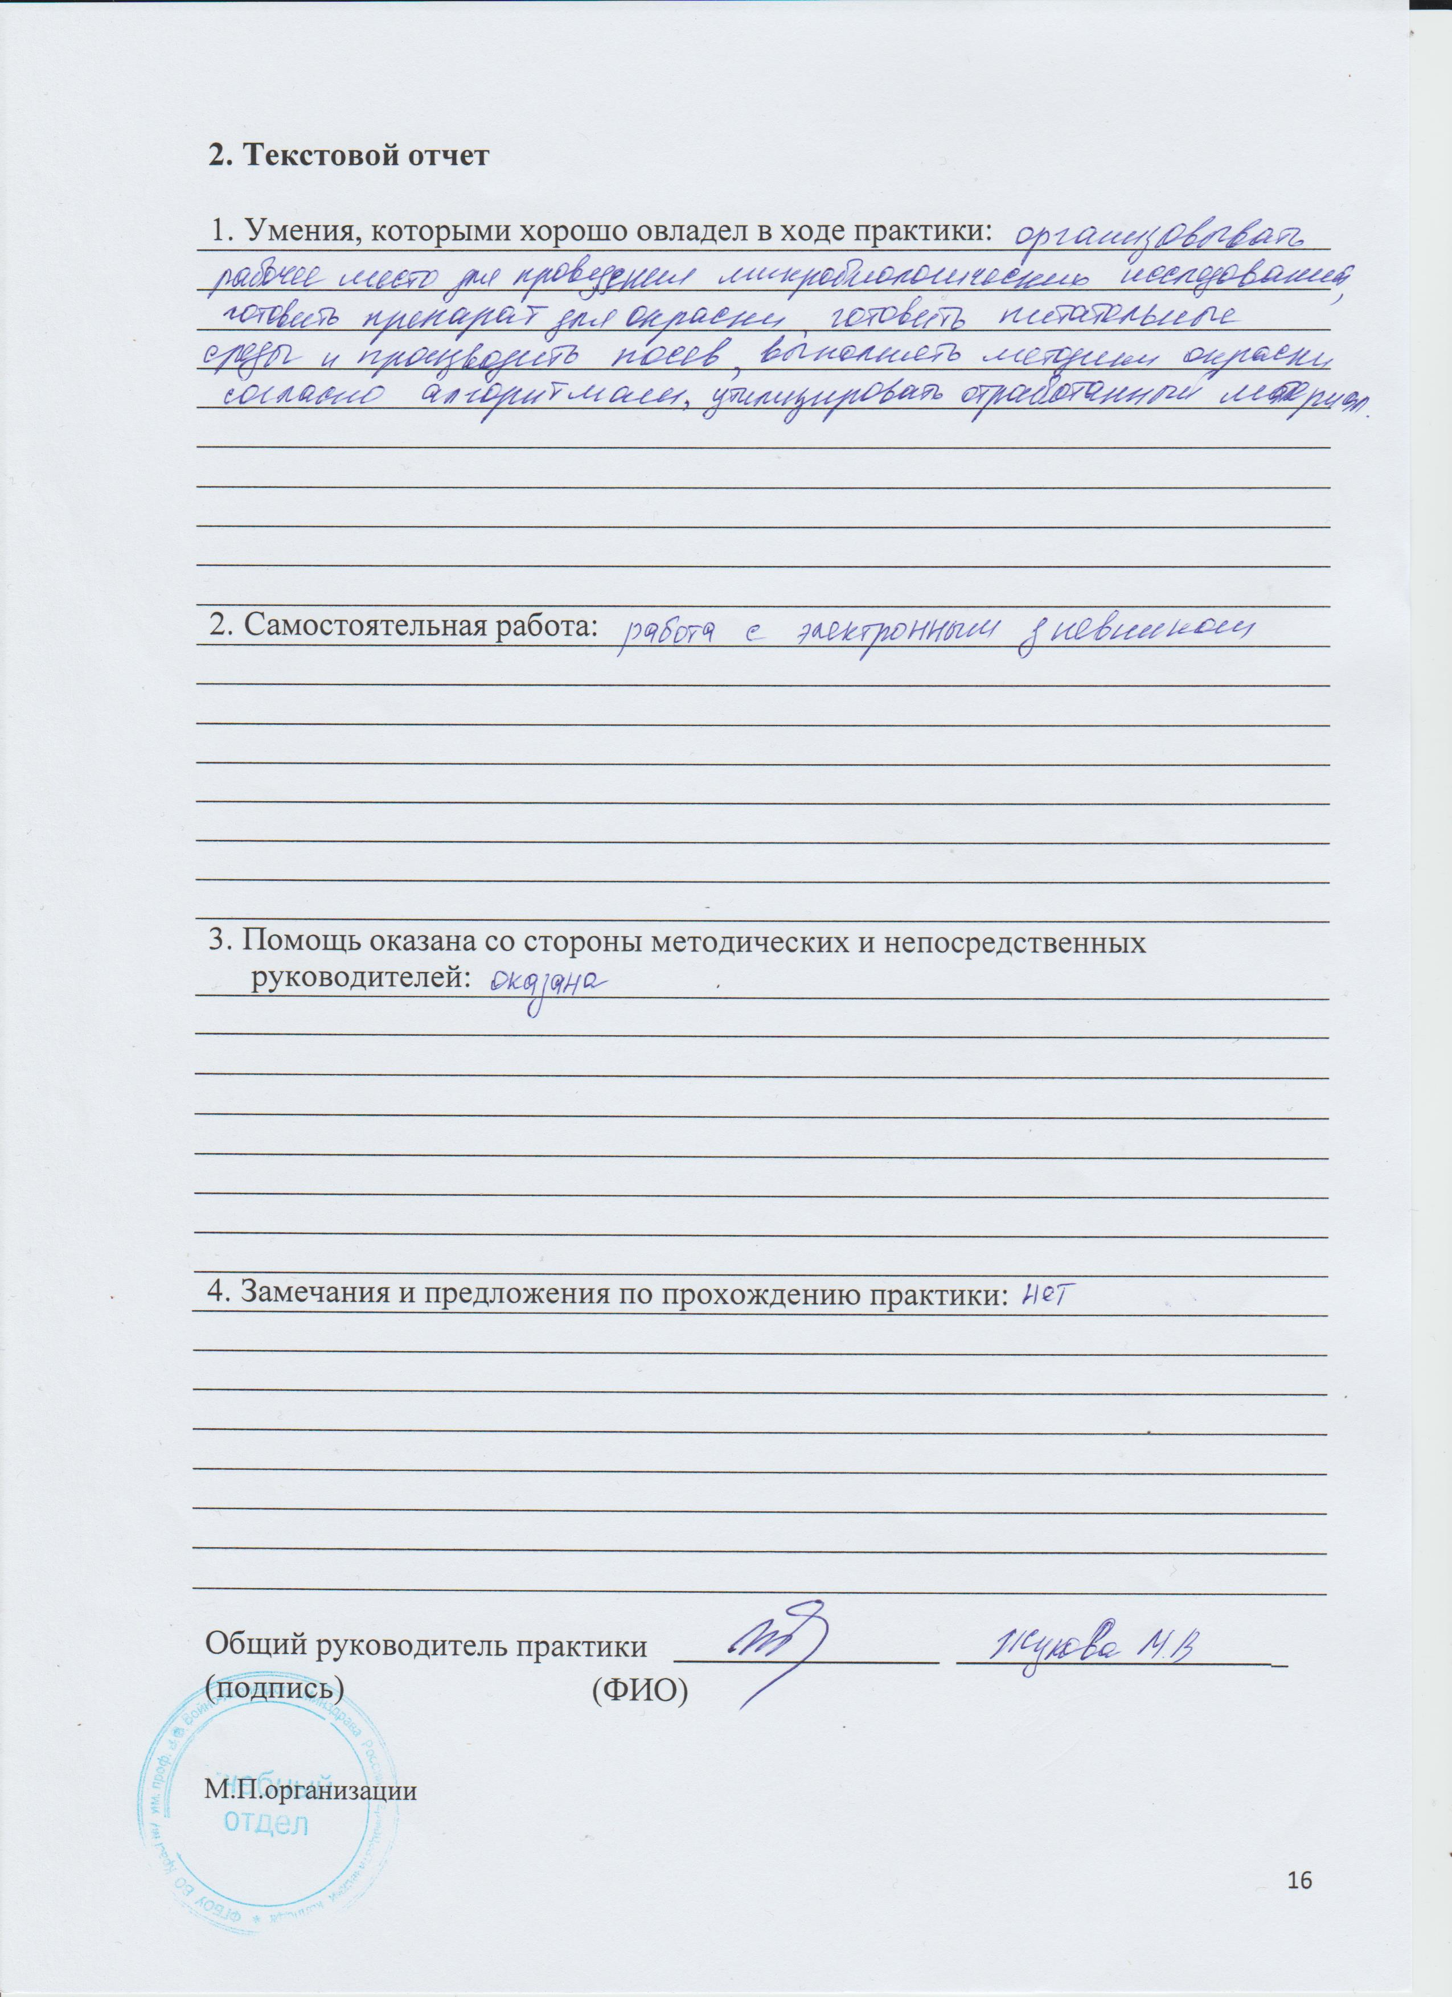
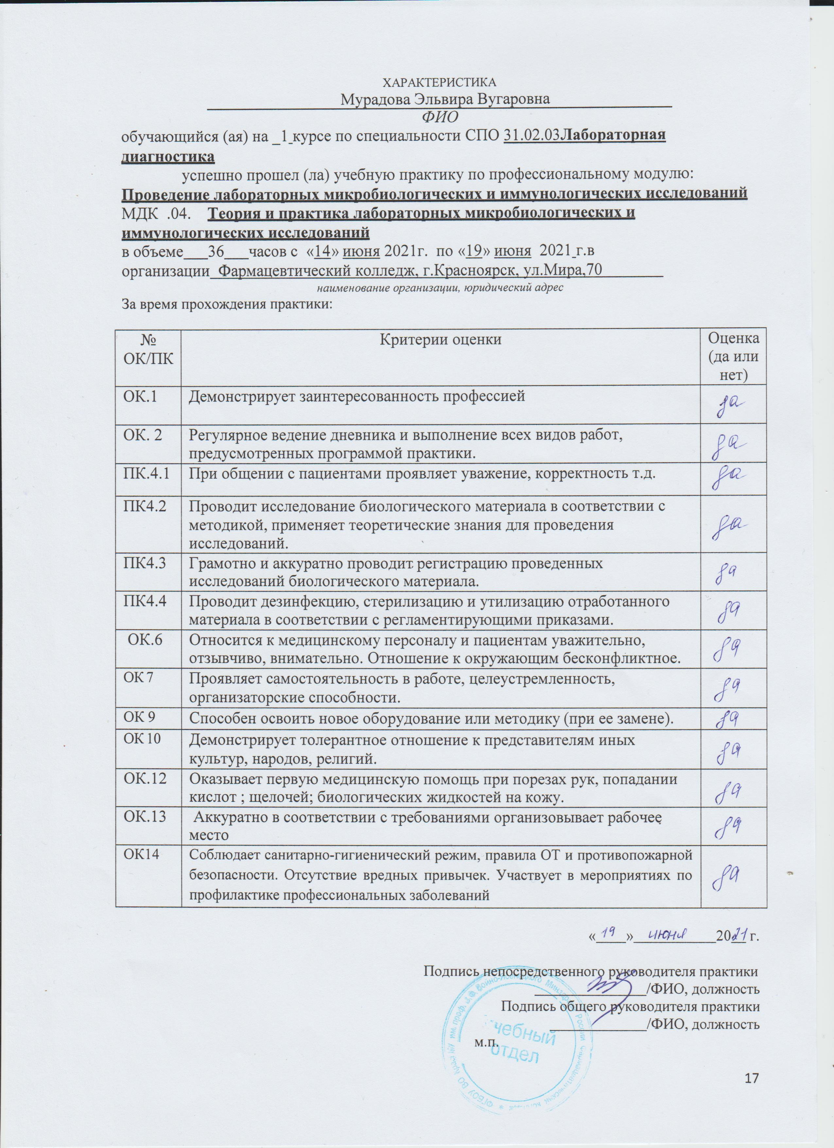
ЛИСТ СОГЛАСОВАНИЯ С РАБОТОДАТЕЛЯМИ

программы учебной практики

